RIWAYAT HIDUP

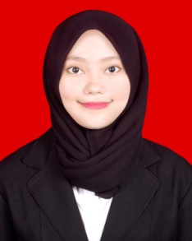
Riska Utami dilahirkan di Sungguminasa pada tanggal 10 Oktober 1994, anak pertama dari tiga bersaudara dari pasangan H. Syarifuddin, SE. dan Hj. Hernawati, S.Pdi. Pendidikan SD ditempuh pada tahun 2000 di SDI 222 Bontoburungeng Kecamatan Batang Kabupaten Jeneponto dan tamat pada tahun 2006. Pada tahun 2006 melanjutkan pendidikan di SMP Negeri 1 Binamu Kabupaten Jeneponto, tetapi pada saat penaikan kelas 3, pindah sekolah ke SMP Negeri 1 Batang Kabupaten Jeneponto dan tamat pada tahun 2009. Pada tahun 2009 melanjutkan pendidikan di SMA Negeri 1 Batang Kabupaten Jeneponto dan tamat pada tahun 2012. Dengan izin Allah SWT, penulis melanjutkan pendidikan di perguruan tinggi Universitas Negeri Makassar Fakultas Ilmu Pendidikan Program Studi PGSD S-1.

